АНАЛИТИЧЕСКАЯ СПРАВКА
по результатам Всероссийской проверочной работы по истории в 7 классах образовательных организаций Республики Калмыкия

В целях обеспечения мониторинга качества образования, руководствуясь приказом №567 Министерства службы по надзору в сфере образования и науки (Рособрнадзор) от 06.05.2020 года и Письмом №14-12 Министерства службы по надзору в сфере образования и науки (Рособрнадзор) от 22.05.2020 года, с 12 сентября по 14 октября 2020-2021 учебного года в образовательных организациях Республики Калмыкия были проведены Всероссийские проверочные работы (далее ВПР) в 6,7,8,9 классах.
Цель проведения: мониторинг результатов введения Федеральных государственных образовательных стандартов, выявление уровня подготовки и определение качества образования учащихся 6-9 классов по истории и обществознанию, развитие единого образовательного пространства в РФ.
Проведение ВПР осуществлялось в соответствии с методическими рекомендациями и инструкциями по проведению работ и системой оценивания их результатов.
Всероссийская проверочная работа (ВПР) по истории среди учащихся 7-х классов Республики Калмыкия проводилась 14 сентября 2020 г. с целью осуществления мониторинга результатов перехода на новые стандарты.
Содержание и структура проверочных работ формировались на основе ФГОС ООО с учетом ПООП ООО и содержания учебников, включенных в Федеральный перечень учебников на 2020/2021 учебный год.
В рамках ВПР наряду с предметными результатами обучения учеников основной школы оценивались также метапредметные результаты, в том числе уровень сформированности универсальных учебных действий (УУД) и овладения межпредметными понятиями. Проводились с учетом национально-культурной специфики многонационального российского общества в целях осуществления мониторинга результатов перехода на ФГОС и направлены на выявление уровня подготовки школьников.
ВПР определяла уровень овладения школьниками базовых исторических знаний, применение историко-культурного подхода к оценке социальных явлений, умения применять исторические знания для осмысления сущности общественных явлений, умения искать, анализировать, сопоставлять и оценивать содержащуюся в различных источниках информацию о событиях и явлениях прошлого. Диагностическая работа посвящена истории России периода средних веков, начиная с XVI в. и Истории Нового времени истории до XX века. В работе также проверялись знания по региональной истории, культуры родного края.
Тексты заданий в КИМах в целом соответствовали формулировкам, принятым в учебниках, включенных в Федеральный перечень учебников. Министерством образования и науки РФ данный перечень рекомендован к использованию при реализации имеющих государственную аккредитацию образовательных программ основного общего образования.
По структуре проверочная работа состояла из 12 заданий. Ответами к заданиям 1, 2,4,6 и последовательность цифр, буква или слово (словосочетание).
Полный правильный ответ на каждое из заданий 2, 4, 7 оценивается 1 баллом; неполный, неверный ответ или его отсутствие – 0 баллов. За верный ответ на задание 1 и 6 выставляется 2 балла. Если в ответе допущена одна ошибка (в том числе написана лишняя цифра или не написана одна необходимая цифра), выставляется 1 балл; если допущено две или более ошибки – 0 баллов.
Задания с развернутым ответом и задание на работу с контурной картой оцениваются в зависимости от полноты и правильности ответа в соответствии с критериями оценивания.
Максимальный первичный балл – 20 На 5 баллов ниже чем в прошлом году..
Распределение заданий по уровню сложности приведено в табл. 1.
Таблица 1
№ | Уровень сложности | Количество  заданий | Максимальный  первичный балл | Процент от  максимального  первичного балла
1 | Базовый | 7 | 12 | 48
2 | Повышенный | 4 | 11 | 44
3 | Высокий | 1 | 2 | 8
 |  | 12 | 25 | 100

Перевод первичных баллов в отметки по пятибалльной шкале
Таблица2

Отметка по пятибалльной шкале | «2» | «3» | «4» | «5»
Первичные баллы | 0–6 | 7–12 | 13–18 | 19–25

На выполнение работы отводилось 60 минут.
В 143 образовательных организациях республики выполнили всероссийские проверочные работы, в которых приняли участие 2817 школьников.
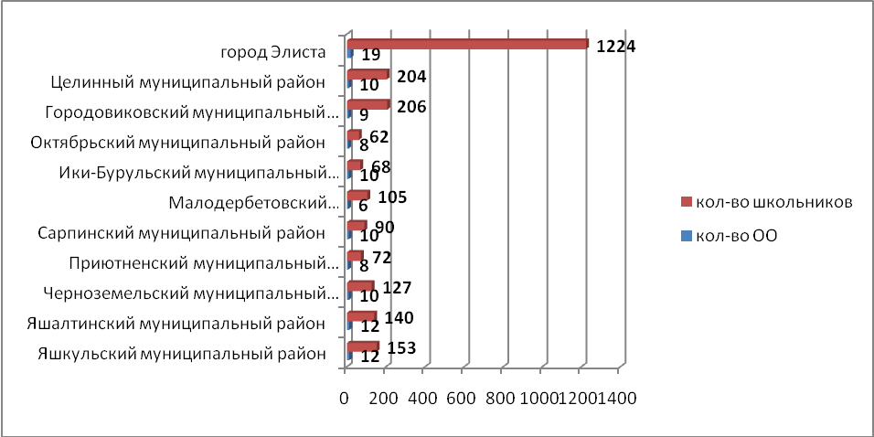
Из общего числа 2817 (512) человек, выполнявших контрольную работу, 1593 (439) школьников ОО районов.
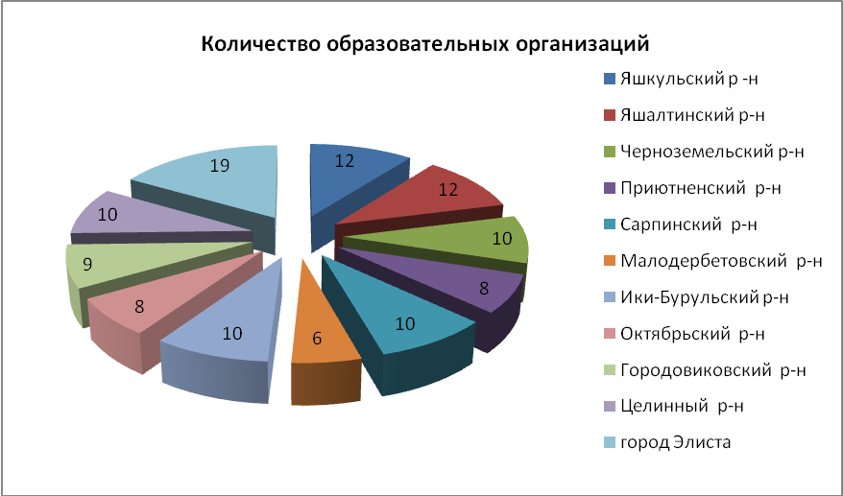

Качество по республике составило 44,7, а обученность 99,68%

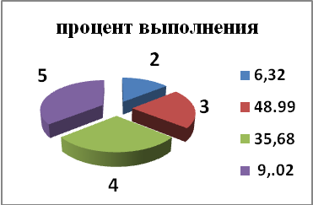
Наиболее сложными оказались задания 7, 6 и 4 , а % выполнения заданий составил соответственно 29,04; 31,26. 31,94.

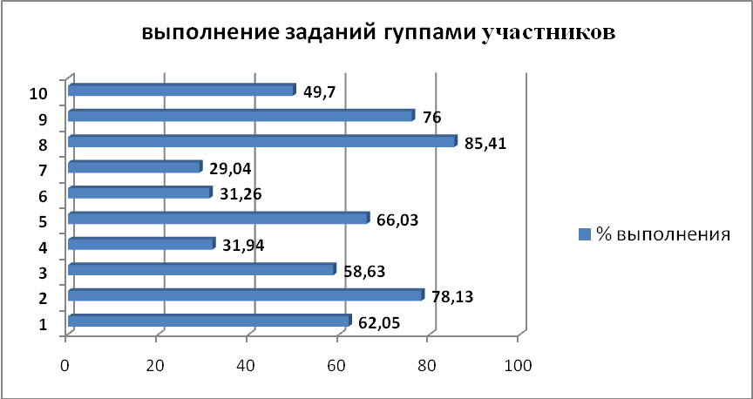

Группы участников | Кол-во ОО | Кол-во участников | 2 | 3 | 4 | 5 | качество | обученность
Вся выборка | 35372 | 1193814 | 16,37 | 46,92 | 29,15 | 7,55 | 36,69 | 83,63
Республика Калмыкия | 143 | 2817 | 6,32 | 48,99 | 35,68 | 9,02 | 44,7 | 96,38

Качество и обученность по республике выше, чем по России на 8,01 и на 12,75 соответственно.
Республика Калмыкия
Понизили (Отметка < Отметка по журналу) % | 1267 | 44,99
Подтвердили (Отметка = Отметке по журналу) % | 1415 | 50,25
Повысили (Отметка > Отметка по журналу) % | 134 | 4,76
Всего | 2816 | 100

Подтвердили свою отметку по журналу 1415 человек – 50,25
Понизили отметку 1267 человек – 44,99
Повысили отметку 134 человека – 4,76%.

Рекомендации:
- Создать банк разноуровневых контентов по изучаемым темам.
- Шире применять межпредметные связи, с целью формирования метапредметных, предметных и личностных компетенций на уроках истории.
- Активнее внедрять социокультурный компонент с применением материалов по региональной истории и культуре родного края.
- Усилить практическую работу с применением ЭОР, контурных карт, иллюстративным рядом.
- Реализацию ФГОС ООО планировать через реализацию четырех междисциплинарных программ.
- Активно работать с банком данных, разработанных предметно-методической комиссией, находящихся в свободном доступе на официальном сайте ФИПИ.
- На школьных и районных методических объединениях учителей истории проанализировать результаты ВПР и учесть рекомендации при составлении рабочих программ.

Исполнитель старший преподаватель КРИПКРО: Дадинова В.Б.

